Geschmorter Zuckerhut mit Kräuterwedges

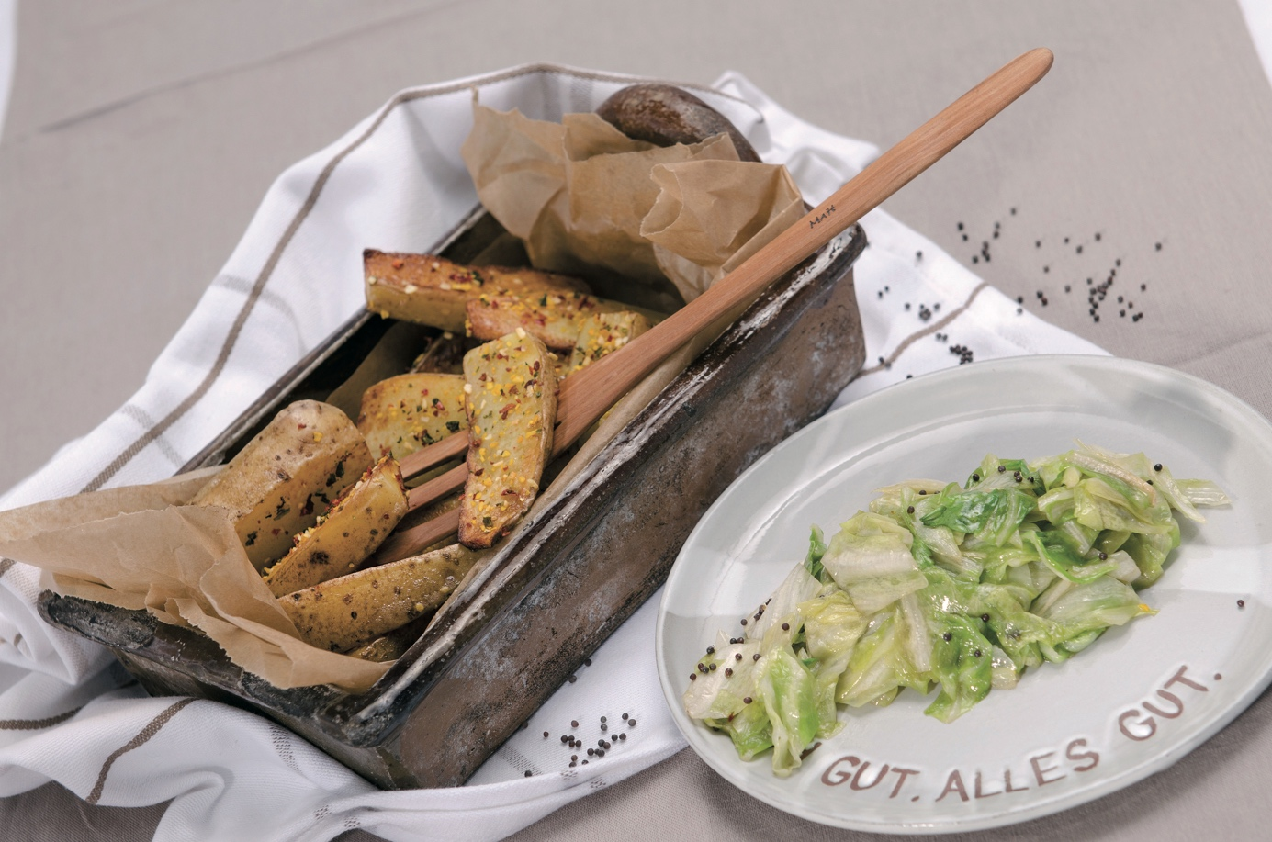

Zutaten (für 2 Personen):
- 300 g Zuckerhut, in grobe Streifen geschnitten
- etwas Olivenöl
- 150 ml Gemüsebrühe
- einige Koriandersamen, im Mörser zerstoßen
- etwas Schwarzkümmel, im Mörser zerstoßen
- 1 TL Hanfsamen
- 1 EL Honig
- 300 g festkochende Kartoffeln, in Spalten geschnitten
- nach Geschmack Kräuter, gehackt, z. B. Rosmarin, Thymian, Majoran
- Kräutersalz
- etwas bunte Gewürzmischung zum Garnieren

Zubereitung:
Die Zuckerhutstreifen im Olivenöl anschwitzen und mit der Gemüsebrühe weich dünsten. Koriandersamen, Schwarzkümmel, Hanfsamen und Honig zugeben und abschmecken.
Die Kartoffelspalten auf ein mit Backpapier ausgelegtes Backblech legen, mit den Kräutern bestreuen und mit Olivenöl beträufeln. Im Backofen bei 180 Grad ca. 30 Minuten goldgelb backen, dann mit etwas Kräutersalz abschmecken bzw. nach Lust und Laune mit einer bunten Gewürzmischung bestreuen und mit dem Zuckerhut servieren.

Das Original-Rezept für "Geschmorter Zuckerhut mit Kräuterwedges" finden Sie wie viele weitere einfache und schmackhafte Fasten- und Detox-Rezepte im Ernährungsbuch "Fasten für ein neues Lebensgefühl" von Elisabeth Rabeder, Betriebsleiterin im Curhaus Bad Mühllacken.

https://www.tem-zentrum.at/blog/blog-bad-muehlacken/blog-detail/geschmorter-zuckerhut-mit-kraeuterwedges.html

Rübenrösti mit Wildspinat

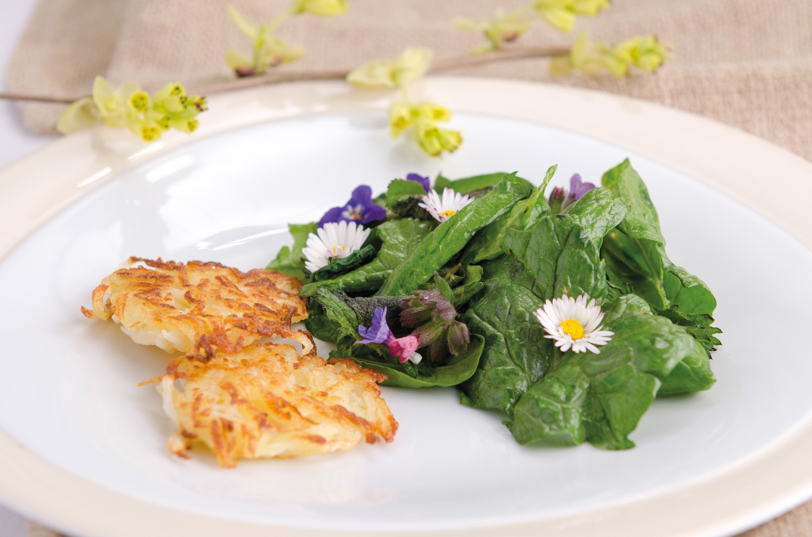

Zutaten für das Rösti (für 2 Personen):
- 2 Kartoffeln, geschält
- 2 Mai- oder Herbstrüben, je nach Saison, geschält
- Kräutersalz
- etwas Muskatblüte (Macis)
- 3 EL Olivenöl

Zutaten für den Wildspinat (für 2 Personen):
- 2 Handvoll Wildspinat, z. B. weiße Taubnessel, Brennessel, Brunnenkresse, weißer Gänsefuß, guter Heinrich, Gundelrebe - je nach Saison und Region
- 2 EL Olivenöl
- Kräutersalz
- einige Koriandersamen, im Mörser gestoßen
- Gänseblümchen oder Kresseblüten zum Garnieren

Zubereitung:
Für das Rösti die Kartoffeln und Rüben raspeln, gut ausdrücken und mit Kräutersalz und Macis würzen. Das aufgefangene Wasser 5 Minuten stehen lassen, dann die abgesetzte Stärke unter die Röstimasse rühren. In einer Pfanne Olivenöl erhitzen und darin kleine Röstis von beiden Seiten braten.
Die Wildspinatblätter putzen und in der Pfanne mit Olivenöl kurz durchschwenken. Mit Kräutersalz und Koriandersamen abschmecken und mit den Röstis anrichten. Mit Gänseblümchen oder Kresseblüten garnieren.

Das Original-Rezept für "Rübenröst mit Wildspinat" finden Sie wie viele weitere einfache und schmackhafte Fasten- und Detox-Rezepte im Ernährungsbuch "Fasten für ein neues Lebensgefühl"von Elisabeth Rabeder, Betriebsleiterin im Curhaus Bad Mühllacken.

https://www.tem-zentrum.at/blog/blog-bad-muehlacken/blog-detail/rübenrösti-mit-wildspinat.html

Gemüsepolenta mit Chicorée

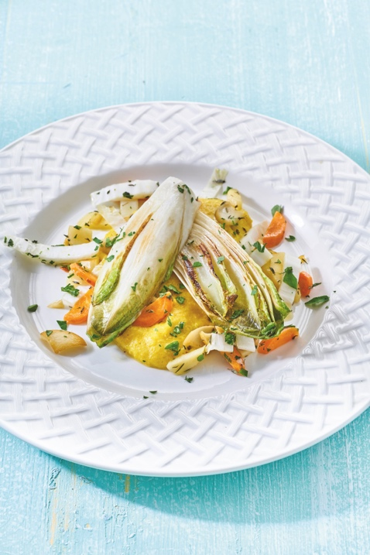Foto: Barci

Zutaten (für 2 Personen):
- 500 ml Gemüsebrühe
- 1/2 TL Kurkuma
- 1/2 TL Muskatnuss, frisch gerieben
- 90 g Polenta (Maisgrieß)
- Kräutersalz
- 1 EL frischer Thymian
- 2 Stück Chicorée
- 6 EL Olivenöl
- 2 EL Tamarisauce oder Balsamicoessig
- 50 g Pilze nach Wahl
- 150 g Wurzelgemüse, in Stücke geschnitten
- 50 g Chinakohl oder Pak Choi
- 1 EL Petersilie, gehackt

Zubereitung:
Gemüsebrühe mit Kurkuma und Muskatnuss auskochen lassen, die Polenta einrühren und ca. 3 Minuten bei geschlossenem Deckel köcheln lassen. 1 TL Kräutersalz und Thymian unterrühren. Nachdampfen lassen.
Chicorée längs halbieren, in 2 EL heißem Olivenöl scharf anbraten und bei geschlossenem Deckel ca. 3 Minuten weich dünsten. Mit 1 EL Tamarisauce marinieren.
Pilze in heißem Olivenöl kurz anbraten, das Wurzelgemüse dazugeben und bei geschlossenem Deckel kurz knackig weich dünsten. Vor Ende der Garzeit Chinakohl oder Pak Choi dazugeben und mit 1 EL Tamarisauce marinieren. Chicorée dazugeben und das Gemüse nachziehen lassen. Mit Kräutersalz würzen.
Vor dem Servieren Polenta und Gemüse mit Olivenöl beträufeln und mit Petersilie garnieren.

Das Original-Rezept für "Gemüsepolente mit Chicoree" finden Sie wie viele weitere einfache und schmackhafte Fasten- und Detox-Rezepte im Ernährungsbuch "Fasten für ein neues Lebensgefühl"von Elisabeth Rabeder, Betriebsleiterin im Curhaus Bad Mühllacken.

https://www.tem-zentrum.at/blog/blog-bad-muehlacken/blog-detail/gemuesepolenta-mit-chicoree.html

Gemüse im Glas - Basenfasten
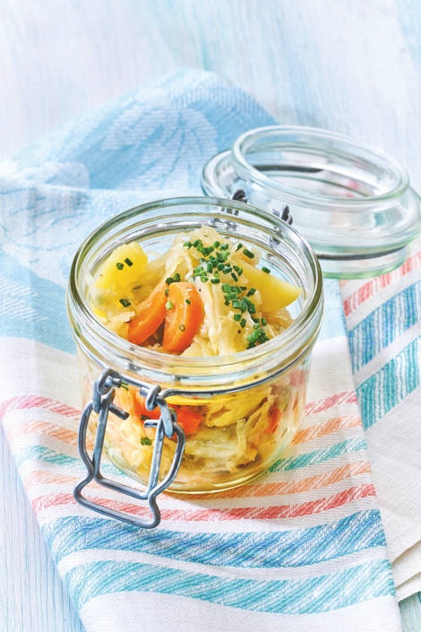
Foto: Kneipp Verlag/Barci

Dieses Basenfasten-Gericht lässt sich wunderbar vorbereiten und ist eine sinnvolle Mahlzeit für unterwegs.

Zutaten (für 2 Personen):
- 250 g buntes Gemüse, z.B.: Karotten, Sellerie, Erbsen
- 200 ml Gemüsebrühe
- 50 g Kartoffeln
- 200 g Sauerkraut
- 1 TL Hanfsamen
- 1 EL Balsamico- oder Apfelessig
- etwas Hanföl
- Kräutersalz
- nach Geschmack Kräuter gehackt, z.B.: Schnittlauch

Zubereitung:
Das Gemüse zerkleinern und in 150 ml Gemüsebrühe dünsten, abkühlen lassen. Die Kartoffeln kochen und dann ebenfalls auskühlen lassen. In Scheiben schneiden und mit dem Gemüse und dem zerkleinerten Sauerkraut in eine Schüssel geben.
Etwas Gemüsebrühe, Hanfsamen, Essig und Öl vermengen und die Gemüsemischung damit marinieren. Mit Kräutersalz abschmecken und mit Kräutern garnieren.

Tipp:
Dieses und viele weitere Gerichte für Vollfasten, Basenfasten und Detox finden Sie im Buch "Fasten für ein neues Lebensgefühl"von Elisabeth Rabeder. Unter anderen auch das Rezept für die klare Gemüsebrühe, die klassische Fastensuppe für Vollfasten, mit der Sie auch viele andere Fasten- und Detox-Gerichte verfeinern können.

https://www.tem-zentrum.at/blog/blog-bad-muehlacken/blog-detail/gemuese-im-glas-basenfasten.html

Warmer Gemüsesalat
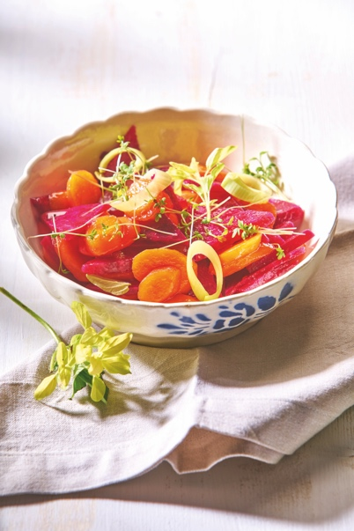Foto: Barci

Zutaten (für 2 Personen):
- 350 g saisonales buntes Gemüse nach Belieben, z. B. Rote Rüben (Rote Bete), Karotten, Lauch, Fisolen, Zucchini, Tomaten, Broccoli, Karfiol, Erbsen, Paprika
- 1 Zwiebel
- 2 Knoblauchzehen
- Saft von 1/2 Zitrone
- 3 EL Olivenöl
- 2 EL Apfelessig
- 1 EL Petersilie, fein geschnitten
- Kräutersalz
- Pfeffer
- etwas Kresse

Zubereitung:
Gemüse in mundgerechte Stücke schneiden und dämpfen. Zwiebel und Knoblauch ganz fein hacken und in wenig Wasser etwas andünsten, kurz überkühlen lassen.
Zitronensaft, Olivenöl, Essig, Petersilie, Kräutersalz und etwas Pfeffer verrühren. Die Knoblauch-Zwiebel-Mischung beifügen. Das gedämpfte, noch warme Gemüse mit dem Kräuterdressing vermengen, anrichten und mit etwas Kresse rasch servieren.

Das Original-Rezept für "Warmer Gemüsesalat" finden Sie wie viele weitere einfache und schmackhafte Fasten- und Detox-Rezepte im Ernährungsbuch "Fasten für ein neues Lebensgefühl" von Elisabeth Rabeder, Betriebsleiterin im Curhaus Bad Mühllacken.

https://www.tem-zentrum.at/blog/blog-bad-muehlacken/blog-detail/warmer-gemuesesalat.html

